Les pulsacions del cos humà
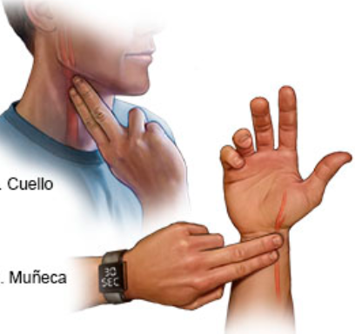
El teu cor té unes pulsacions i segons el que estàs fent, aquestes modifiquen el seu ritme per anar més de pressa o més lent.
Com sabràs, cada persona té unes freqüències cardíaques diferents i amb aquesta activitat volem que descobreixis quina és la teva freqüència cardíaca en repòs i la teva freqüència cardíaca màxima.
Per descobrir les teves freqüències et recomanem que agafis el pols del teu cor acostant 2 dits al costat dret del coll (l’artèria caròtida) o al canell (just abans de començar el palmell de la mà).
Una vegada ja hagis detectat on comptar les pulsacions del teu cor, hauràs de realitzar diferents exercicis durant 30 segons per tal d’augmentar-la, fins a arribar un moment on la freqüència cardíaca ja no augmenti més.
Hi ha estudis que mostren la freqüència cardíaca màxima utilitzant la fórmula: 220 – edat.
Exemple:
26 anys 🡪 220 – 26 = 194 pulsacions màximes per minut
35 anys 🡪 220 – 35 = 185 pulsacions màximes per minut
Quan calculis el teu pols, per fer-ho més senzill, calcula les pulsacions durant 10 segons i al final de tot ho multipliques per 6 per tal d’aconseguir les Pulsacions per Minut (PPM).
EXERCICI |  | Pulsacions per Minut (ppm)
0 | Freqüència cardíaca màxima (resultat de la fórmula)
1 | Freqüència cardíaca en repòs
2 | Caminar
3 | Desplaçar-se amb les mans i els peus
4 | Aixecar-se i seure sense parar
5 | Aixecar-se i estirar-se al terra sense parar
6 | Saltar una vegada amb cada cama
7 | Córrer a ritme normal
8 | Saltar amb els dos peus junts al més ràpid possible
9 | Una vegada hagis descansat 3 minuts

Ara que ja has vist com les teves pulsacions augmenten de forma progressiva a mesura que vas augmentant la intensitat del teu exercici, et proposo que busquis diferents exercicis per tal d’arribar una altra vegada a la teva freqüència cardíaca màxima.
EXERCICI |  | Pulsacions per Minut (ppm)
0 | Freqüència cardíaca màxima (resultat de la fórmula)
1 | Freqüència cardíaca en repòs

Ara et proposo que comparteixis aquests exercicis que has pensat amb qualsevol companya o company de la classe i així descobriu si els exercicis que tu has fet també han servit perquè les pulsacions augmentin igual o diferent de les teves.

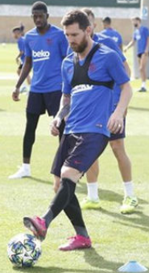
Qüestions d’autoavaluació:
- Creus que hi ha altres maneres de descobrir la freqüència cardíaca?
- Per què creus que pot servir saber la freqüència cardíaca de cadascú?
- Sense parar, quanta estona creus que podries estar fent els últims exercicis de la taula?
- Per a què creus que pot servir la samarreta que porta en Leo Messi a la fotografia?

